模块一 电工基本知识
- 熟悉电工安全用电基本知识和电工安全操作规程。
- 能处理一般安全事故并学会触电急救方法。
- 熟悉各种电工材料的主要特性及其用途。
- 能正确选择合适的电工材料。

项目一 电工安全用电知识
学习目标
- 掌握电工安全用电基本知识。
- 能处理一般安全事故。
- 正确掌握电工安全操作规程。
- 掌握触电急救方法。

一、知识链接

(一)电工安全操作常识
(1) 上岗前必须穿戴好规定的防护用品。一般不允许带电作业。
(2) 工作前应详细检查所用工具是否安全可靠，了解场地、环境情况，选好安全位置工作。
(3) 各项电气工作要认真严格执行“装得安全、拆得彻底、检查经常、修理及时”的规定。
(4) 在线路、电气设备上工作时要切断电源，并挂上警告牌，验明无电后才能进行工作。
(5) 不准无故拆除电器设备上的熔丝、过负荷继电器或限位开关等安全保护装置。
(6) 机电设备安装或修理完工后，在正式送电前必须仔细检查绝缘电阻及接地装置和传动部分防护装置，以确保其符合安全要求。
(7) 发生触电事故时应立即切断电源，并采用安全、正确的方法立即对触电者进行抢救。
(8) 装接灯头时开关必须控制相线(即开关应装在火线上)；临时线敷设时应先接地线，拆除时应先拆相线。
(9) 在使用电压高于36V的手电钻时，必须戴好绝缘手套，穿好绝缘鞋。使用电烙铁时，安放位置不得有易燃物或靠近电气设备，用完后要及时拔掉插头。
(10) 工作中拆除的电线要及时处理好，带电的线头须用绝缘带包扎好。
(11) 高空作业时应系好安全带。
(12) 登高作业时，工具、物品不准随便向下扔，须装入工具袋内吊送或传递。地面上的人员应戴好安全帽，并离开施工区2m以外。
(13) 雷雨或大风天气，严禁在架空线路上工作。
(14) 低压架空线路上带电作业时，应有专人监护，使用专用绝缘工具，穿戴好专用防护用品。
(15) 低压架空带电作业时，人体不得同时接触两根线头，不得穿越未采取绝缘措施的导线之间。
(16) 在带电的低压开关柜(箱)上工作时，应采取防止相间短路及接地等安全措施。
(17) 当电器发生火警时，应立即切断电源。在未断电前应用四氯化碳、二氧化碳或干粉灭火，严禁用水或普通酸碱泡沫灭火器灭火。
(18) 配电间严禁无关人员入内。外来单位参观时必须经有关部门批准，由电气工作人员带入。倒闸操作必须由专职电工进行，复杂的操作应由两人进行：一人操作，一人监护。

(二)电工安全操作技术措施
1. 停电检修安全操作技术措施
在电气设备上进行工作，一般情况下均应停电后进行,2停电工作应采取以下安全措施。
(1) 停电。检修电气设备时，首先应根据工作内容，做好全部停电的倒闸操作，断开被检修设备的电源。对于多回路的线路，特别要防止向被检修设备反送电。
(2) 验电。断开电源后，必须用符合电压等级的验电器(试电笔)，对被停电的设备进出线两侧各相分别进行验电，确证该设备已无电压存在后，方可开始工作。
(3) 装设临时短路接地线。对于可能送电到被检修设备的各个电源方向，以及可能产生感应电压的地方，都要装设临时短路接地线。
装设临时短路接地线时，必须先接接地端，后接导体端，且接触必须良好。拆除临时短路接地线的顺序与装设时相反。在装拆临时短路接地线时，应使用绝缘杆，戴绝缘手套,2且应有专人监护。
(4) 悬挂警告牌和装设遮拦。在已断开的开关和闸刀的操作手柄上挂上“禁止合闸，有人工作”的标示牌，必要时要加锁，以防止误合闸。
2. 带电检修安全操作技术措施
如因特殊原因，设备或线路不能停电而又必须进行设备或线路的检修工作，就必须带电工作，带电工作应注意以下安全事项。
(1) 在380/220V的电气设备或线路上进行带电工作时，必须使用有绝缘手柄而且经耐压试验合格的工具，穿绝缘鞋，戴绝缘手套，站在干燥的绝缘物上进行操作，且应有专人进行监护。
(2) 将在工作中可能触及的其他带电体及接地物体，用绝缘物或网状遮栏隔离，以防造成相间短路或对地短路。
(3) 在380/220V的设备或线路上带电工作时，应分清相线和零线。工作时任何情况下只准接触一根导线，不准同时接触两根导线。在进行连接或搭接导线时，要先连接中性线(地线)，后连接相线(火线)；在断开导线时，要先断开相线，后断开中性线。

(三)电气火灾消防知识
一旦发生电气火灾，应立即组织人员采用正确方法进行扑救，同时拨打119火警电话，向公安消防部门报警，并且应通知电力部门用电监察机构派人到现场指导和监护扑救工作。
(1) 电气设备发生火警时，要首先切断电源，以防火势蔓延和灭火时造成触电。
(2) 灭火时，灭火人员不可使身体或手持的灭火工具触及导线和电气设备，以防止触电。
(3) 灭火时要采用黄沙、干粉、二氧化碳或1211灭火剂等不导电的灭火材料，不可用水或泡沫灭火器进行灭火。
(4) 带电灭火要注意灭火器的本体、喷嘴及人体与带电体之间的距离。对电压在10kV及以下的电气设备，距离应不小于0.4m；35kV及以下的电器设备，距离不小于0.6m。
(5) 若只能用普通水枪进行带电灭火，则应先做好预防触电的安全措施，如将水枪喷嘴接地，灭火人员戴手套，穿绝缘靴等。
(6) 对架空电力线路或其他处于高处的电气设备进行灭火时，灭火人员的位置与带电体之间的仰角应不超过45°，以防导线断落或设备倒下伤人。如遇带电导线断落地面，灭火人员须离开导线落地点20m以外，以防跨步电压触电。

(四)电器设备安全知识
1. 保护接地和保护接零的作用
1) 保护接地
将电气设备正常运行下不带电的金属外壳和架构通过接地装置与大地进行连接，称为保护接地。
保护接地的作用：在中性点不接地的三相三线制电网中，当电气设备因一相绝缘损坏而使金属外壳带电时，如果设备上没有采取接地保护，则设备外壳存在着一个危险的对地电压，这个电压的数值接近于相电压，此时如果有人触及设备外壳，就会有电流通过人体，造成触电事故。
2) 保护接零
将电气设备正常运行下不带电的金属外壳和架构与配电系统的零线直接进行电气连接，称为保护接零。
保护接零的作用：采用保护接零时，电气设备的金属外壳直接与低压配电系统的零线连接在一起，当其中任一相的绝缘损坏而外壳带电时，形成相线和零线短路，短路电流很大，促使线路上的保护装置(如熔断器、自动空气断路器等)迅速动作，切断故障设备的电源，从而起到防止人身触电的保护作用及减少设备损坏的机会。
2. 接地和接零的注意事项
(1) 在中性点直接接地的低压电网中，电力装置宜采用接零保护；在中性点不接地的低压电网中，电力装置应采用接地保护。
(2) 在同一配电线路中，不允许一部分电气设备接地，另一部分电气设备接零，以免接地设备一相碰壳短路时，可能由于接地电阻较大，而使保护电器不动作，造成中性点电位升高，使所有接零的设备外壳都带电，反而增加了触电的危险性。
(3) 由低压公用电网供电的电气设备，只能采用保护接地，不能采用保护接零，以免接零的电气设备一相碰壳短路时，造成电网的严重不平衡。
(4) 为防止触电危险，在低压电网中，严禁利用大地做相线或零线。
(5) 用于接零保护的零线上不得装设开关或熔断器，单相开关应装在相线上。

(五)触电与急救
在意外情况下，当人体与带电体相接触或在进行带电操作时产生强烈电弧，电流通过人的身体，使人体受到伤害，称为触电。触电对人体的伤害主要有电击和电伤两种。
1. 电流对人体的危害
电流对人体的危害程度与通过人体电流的大小、人体电阻的大小、作用于人体电压的高低、流过人体电流的频率、电流通过人体的途径、电流通过人体持续时间的长短及触电者身体的健康状况等因素有关。
1) 通过人体电流的大小
通过人体的电流越大，伤害越严重。通过人体的电流达到100mA以上时，人就会因呼吸困难、心脏停止跳动而死亡。
2) 人体电阻的大小
人体电阻的变化很大。当人体皮肤干燥、洁净而又无损伤时，电阻可高达1k～100kΩ；但当皮肤潮湿、出汗、破损或附着有导电的粉尘时，电阻就会降低，可能降低到1kΩ以下，这时通过人体的电流就会随之增大。
3) 作用于人体电压的高低
外加于人体的电压越高，触电伤害的危险性越大。
为防止因触电而造成的人体直接伤害，在工作条件恶劣的场所(如特别潮湿的场所和金属容器或管道)内工作时，应采用安全电压供电。我国规定的安全电压额定值的等级为42V、36V、24V、12V、6V。安全电压的使用规定如下。
(1) 在没有高度触电危险的建筑物中为50V。如仪表厂的装配大楼、纺织厂的车间、住宅、公共建筑物和生活建筑物等。
(2) 在有高度触电危险的建筑物中为36V。如机械厂的金工车间及锻工车间、拉丝车间、变电所、车库和食堂的厨房等。
(3) 在有特别容易触电危险的建筑物中为12V。如铸工车间、锅炉房、电镀车间、化工厂的大多数车间以及室外配电装置等。
4) 流过人体电流的频率
在相同的电流强度下，不同的电流频率对人体影响程度不同。一般28～300Hz的电流频率对人体影响较大，最为严重的是40～60Hz的电流。当电流频率大于20000Hz时，所产生的损害作用明显减小。
5) 电流通过人体的途径
当电流通过人体的途径为从手到脚，或从一手到另一手，或通过心脏时，伤害的危险性最严重。
6) 电流通过人体持续时间的长短
电流通过人体时持续时间越长，对生命的危害就越大。
7) 触电者身体的健康状况
触电者身体的健康状况和精神状态对于触电伤害后果有很大影响。如有心脏病、结核病的人，触电后的伤害程度就较为严重。
2. 触电的形式
触电的形式有单相触电、两相触电、跨步电压触电等。
1) 单相触电
人体接触电气设备或线路中任意一根带电导线(相线)，电流通过人体流入地下，称为单相触电。
(1) 中性点直接接地电网的单相触电。
如图1-1所示，人体承受220V的相电压，电流经过人体、大地和中性点的接地装置，形成闭合回路。该触电形式发生较多，后果往往很严重。
(2) 中性点不接地电网的单相触电。
如图1-2所示，人碰到任一相带电体时，该相电流通过人体经另外两根相线对地绝缘电阻和分布电容而形成回路。如果绝缘阻抗非常大，则通过人体的电流较小，对人体伤害的危险性也较低；如果线路的绝缘不良，则通过人体的电流就较大，对人体伤害的危险性也就较高。
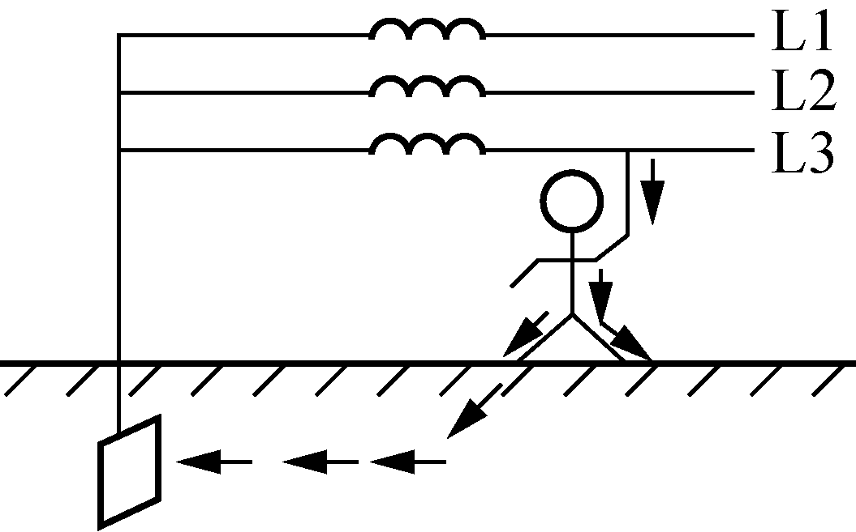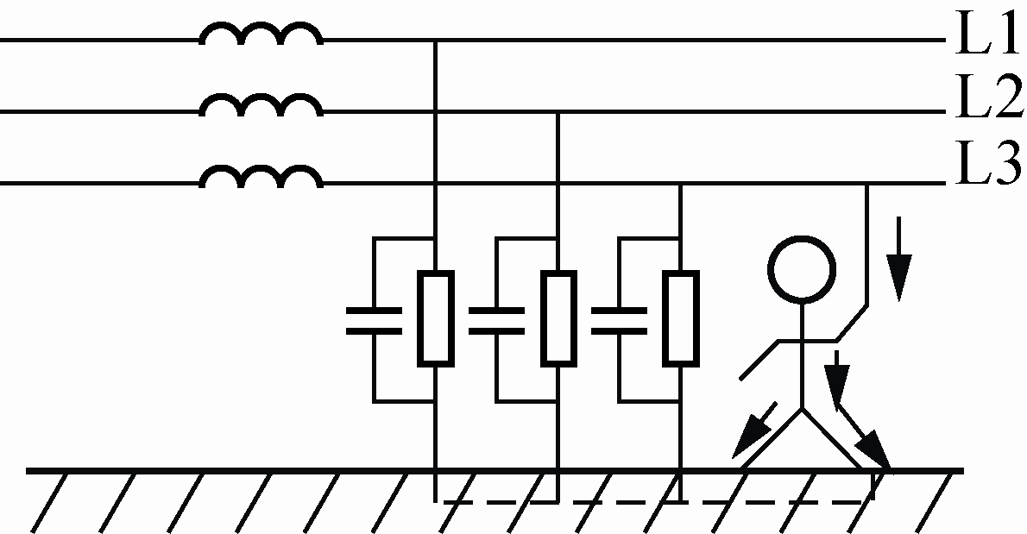
图1-1 中性点直接接地系统单相触电 图1-2 中性点不接地系统单相触电
2) 两相触电
人体同时接触带电的两根相线(火线)，电流就会从一根相线通过人体，再流到另一根相线，形成回路，称为两相触电，如图1-3所示。两相触电时，人体承受的电压是线电压(380V)，通过人体的电流基本上取决于人体的电阻，因此，两相触电的危害性是很严重的。
3) 跨步电压触电
当架空电力线路的一根带电导线断落在地上时，就会形成一个以落地点为圆心的电位分布区。落地点的电位就是导线的电位，离落地点越远，地面的电位就越低，在落地点20m以外，地面电位近似为零；离落地点越近，地面电位越高，如果人的两脚(或牲畜的前后蹄)站在离落地电线远近不同的位置上，两脚之间就有电位差，此电位差称为跨步电压，如图1-4所示。此时，电流就会从一脚经胯部再到另一脚流入地下，形成回路，称为跨步电压触电。前后脚距离越大，所受跨步电压也就越大，触电的危险性也就越大。
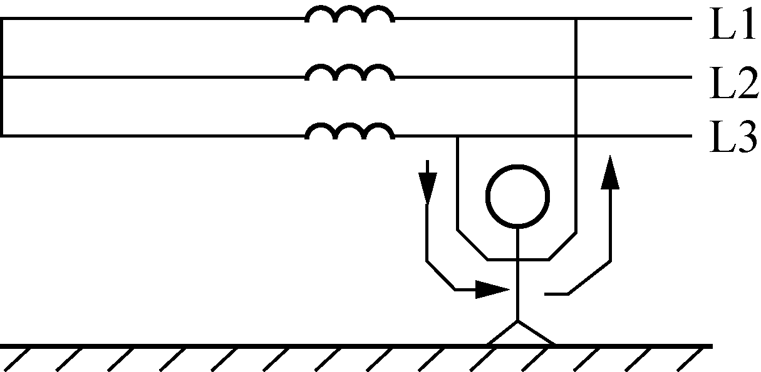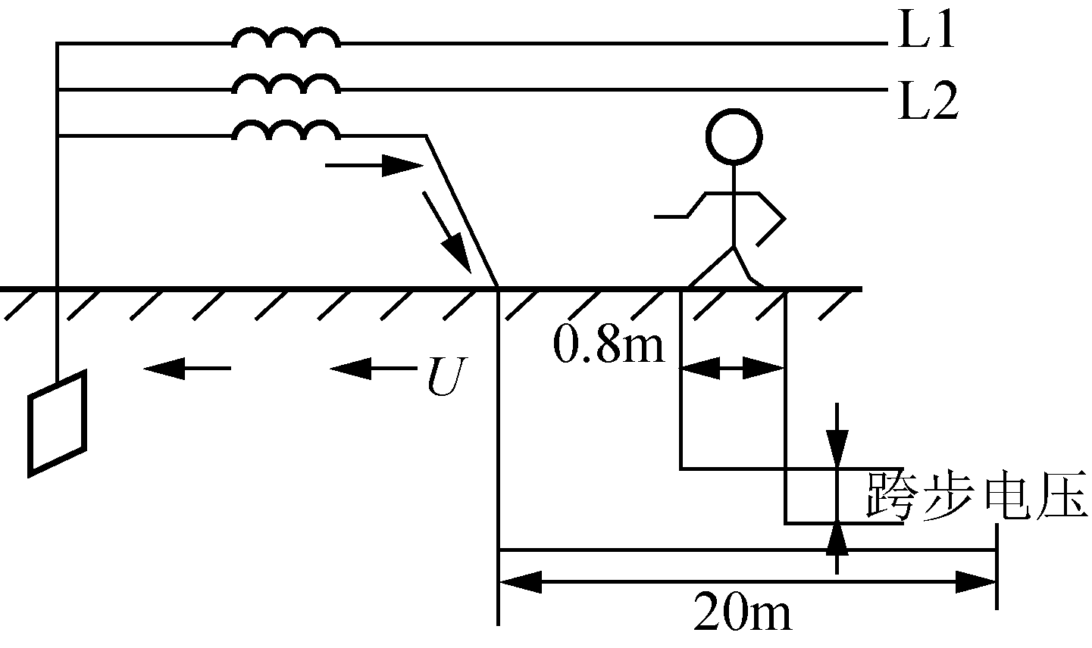
图1-3 两相触电 图1-4 跨步电压触电
3. 触电急救
触电急救的要点是：动作迅速，救护得法。当发现有人触电时，切不可惊慌失措，束手无策，更不可借故逃离。应尽快使触电者脱离电源,5然后根据触电者的具体情况，进行相应的救治。
1) 使触电者迅速脱离电源
使触电者脱离电源的方法是，立即断开电源开关或拔掉电源插头。若无法及时断开电源开关，则可用有良好绝缘钳柄的钢丝钳剪断电线，或用有干燥木柄的斧头或其他工具将电线砍断。如身边什么工具都没有，可用干衣服、围巾等衣物，多层地、厚厚地把一只手严密包裹起来，拉触电者的衣服使其脱离电源。
2) 简单诊断
触电者脱离电源后，要根据触电者的情况迅速进行救治。
(1) 触电者伤势不重，神志清醒，但心慌、四肢发麻、全身无力，或曾一度昏迷，但已清醒过来。此时应使触电者安静休息，不要走动，并请医生诊治或送往医院治疗。
(2) 触电者伤势较重，已失去知觉，但还有心脏跳动和呼吸存在。此时应使触电者舒适安静地平卧，周围不要围观，并应让空气流通。解开触电者衣服以利呼吸，如天气寒冷，要注意保暖，并请医生诊治或送医院治疗。如触电者呼吸困难或发生痉挛，应准备一旦呼吸停止立即做进一步的抢救。
(3) 触电者伤势严重，呼吸停止或心脏跳动停止，或二者都已停止。此时应立即施行人工呼吸法和胸外心脏按压法进行抢救，并速请医生或送医院抢救。
3) 现场急救方法
(1) 口对口人工呼吸法。
口对口人工呼吸法是在触电者呼吸停止后应用的急救方法，是用人工的力量，促使肺部膨胀和收缩，达到恢复呼吸的目的。
① 使触电者仰卧，颈部伸直，解开触电者身上妨碍呼吸的衣服扣结、上衣、裤带等；掰开触电者的嘴，清除口腔内妨碍呼吸的呕吐物、黏液、活动假牙等；如果舌头后缩要把舌头拉出来，使呼吸道畅通。如果触电者牙关紧闭，可用木片、金属片等从嘴角伸入牙缝慢慢撬开，然后使触电者头部尽量后仰，如图1-5(a)所示。
② 救护人在触电者头部旁边，一手捏紧触电者的鼻孔不让漏气，另一手扶着触电者的下颌，使嘴张开，如图1-5(b)所示。
③ 救护人做深呼吸后，紧贴触电者的嘴(要防止漏气)吹气，同时观察触电者胸部膨胀情况，以胸部略有起伏为宜。吹气用力大小要根据不同的触电者而有区别。吹气情况如图1-5(c)所示。
④ 吹气人吹气完毕准备换气时，应立即离开触电者的嘴，并放开捏紧的触电者鼻孔，让触电者自行呼气，如图1-5(d)所示。
按以上步骤连续不断地进行。对成年触电者每分钟吹气14～16次，每次吹气约2s，呼气约3s；对儿童触电者每分钟吹气18～24次，不用捏紧鼻子，任其自然漏气。
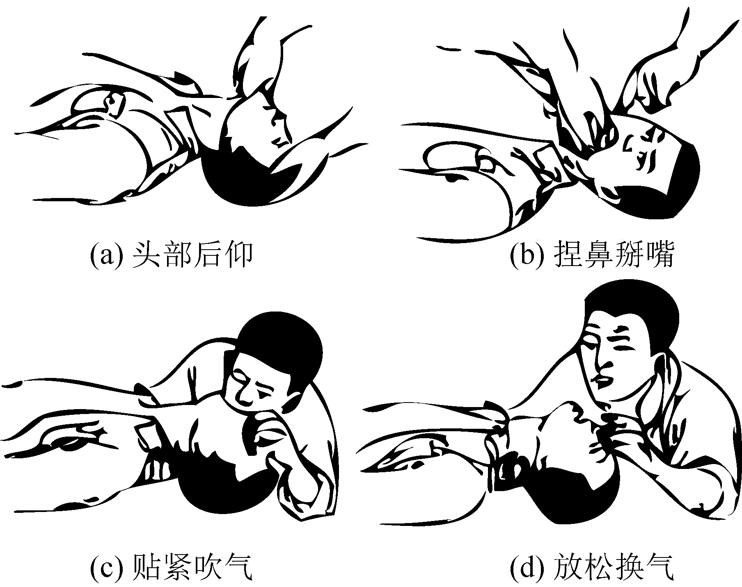
图1-5 口对口吹气法
(2) 胸外心脏按压法。
胸外心脏按压法是用人工的方法在胸外挤压心脏，使触电者心脏恢复跳动。这种方法适用于抢救心脏跳动停止或心脏跳动不规则的触电者，具体做法如下。
① 使触电者仰卧，清除嘴里痰液，取下活动假牙，不使舌根后缩，使其呼吸道畅通。背部着地处应平整稳固，以保证挤压效果。
② 按图 1-6(a)所示选好正确压点以后，救护人肘关节伸直，左手掌复压在右手背上，适当用力，带有冲击性地压触电者的胸骨(压胸骨时要对准脊椎骨，从上向下用力)，如图 1-6(b)和图 1-6(c)所示。对成年人，可压下3～4cm；对儿童应只用一只手，并且用力要小些，压下深度要浅些。
③ 挤压后，掌根要迅速放松(但不要离开胸膛)，使触电者的胸骨复位，如图 1-6(d)所示。
挤压的次数为：成年人每分钟约60次，儿童每分钟90～100次。挤压的部位要找准，压力要适当，不可用力过大过猛，防止把胃里食物压出堵住气管或造成肋骨折断；但用力也不能太小，以免起不到挤压作用。
(3) 口对口吹气法和胸外心脏按压法并用。
如果触电者的呼吸和心脏跳动都已停止，应同时采取口对口吹气法和胸外心脏按压法来进行救护。救护可以单人进行，也可双人进行，如图1-7所示。
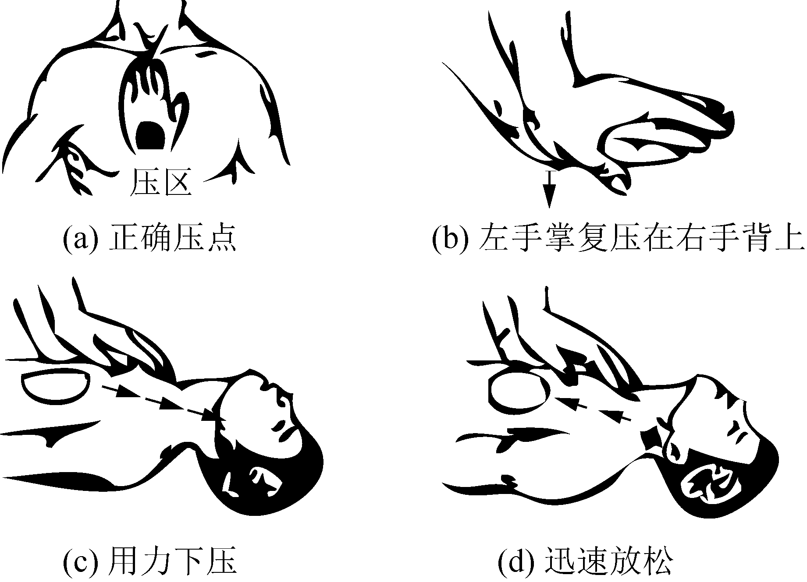
图1-6 胸外心脏按压法
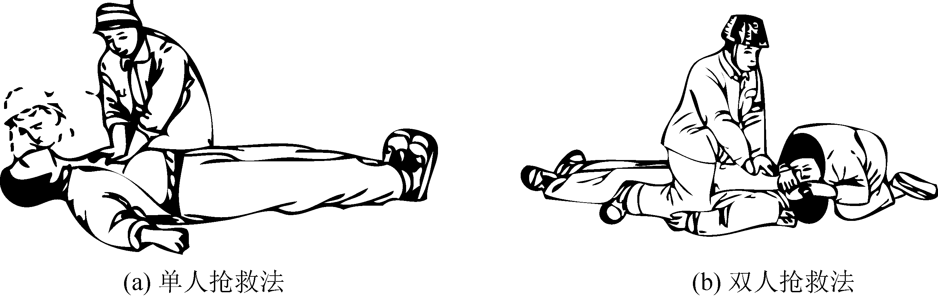
图1-7 呼吸和心脏跳动都已停止的抢救方法

二、技能实训
1. 实训器材
(1) 常用电工工具，1套。
(2) 成套电器设备，1套。
2. 实训内容及要求
(1) 教师讲解电工安全知识，结合实习室设备和成套配电设备演示触电情景及急救方法。
(2) 将实习设备的电源断开，模拟触电情景，学生分组分别互救和自救。
(3) 情景演示，请学生指出情景中的触电原因，并给出解决方案。
(4) 教师介绍并让学生练习使用各种常见灭火器。
3. 技能考核
学生分组进行触电急救处理，考核其操作规范性。

三、思考与练习
1. 什么是触电？触电有哪几种形式？
2. 触电对人体的损害程度及危险性与哪些因素有关？
3. 触电急救的要点是什么？触电的急救方法有哪些？如何操作？
4. 防止触电事故的技术措施有哪些？
5. 简要叙述接零和接地的注意事项。
6. 电气火灾有什么特点？进行带电灭火时应注意什么？

项目二 电 工 材 料
学习目标
- 能分辨各种常用电工材料。
- 熟悉各种电工材料的主要特性及其用途。
- 能根据应用场合选择合适的电工材料。

一、知识链接

(一)导电材料
金属中导电性能最好的是银，其次是铜、铝。但由于银的价格比较昂贵，因此在特殊场合和电子电路中才使用银做导电材料。
铜和铝是常用的导电材料，它们具有良好的导电性能，有一定的机械强度，防腐蚀性好，塑性好，便于加工和焊接，常用这些导电材料制成线材使用。影响铜和铝性能的因素主要有杂质、冷变形、温度和耐蚀性等。
在产品型号中，铜线的标志是T，铝线的标志是L。为了简化型号，对于铜的电线电缆，T有时可以省略。所以，有些产品型号没有标明T或L的，材料就是铜。另外，根据材料的软硬程度，在T或L后面还标志R(表示软的)或Y(表示硬的)。所以，TR与TY分别表示软铜与硬铜，LR与LY分别表示软铝与硬铝。
1. 裸导线和裸导体制品
裸导线和裸导体制品是指仅有导体部分，没有绝缘层和保护层的产品，如架空输电用的绞丝、软接线、型线和圆单线等。
软接线是由多股铜线或镀锡铜线绞合、编织而成的。它具有柔软、耐弯曲、耐振动等特点，其常用品种如表1-1所示。型线是指为适应不同用途的电缆和电气设备元件要求而制成的矩形、梯形等非圆形截面的裸导线，其常用品种如表1-2所示。
表1-1 常用软接线品种
名 称 | 型 号 | 主要用途
裸铜电刷线 | TS | 供电机、电气线路连接电刷用
软裸铜电刷线 | TSR | 供电机、电气线路连接电刷用
裸铜软绞线 | TRJ | 供移动式电气设备连接线用，如开关等
裸铜软绞线 | TRJ-3 | 供要求较柔软的电气设备连接线用，如接地线等
裸铜软绞线 | TRJ-4 | 供要求特别柔软的电气设备连接线用，如可控硅连线等
软裸铜编织线 | TRZ-1 | 供移动电气设备和小型电炉连接线用
软裸铜编织线 | TRZ-2 | 供移动电气设备和小型电炉连接线用
注：表中的S表示电刷线，J表示绞线，Z表示编织线。
表1-2 常用型线品种
类 别 | 名 称 | 型 号 | 主要用途
扁线 | 硬扁铜线 | TBY | 适用于电机电器、安装配电设备及其他电工制品
扁线 | 软扁铜线 | TBR | 适用于电机电器、安装配电设备及其他电工制品
扁线 | 硬扁铝线 | LBY | 适用于电机电器、安装配电设备及其他电工制品
扁线 | 软扁铝线 | LBR | 适用于电机电器、安装配电设备及其他电工制品
母线 | 硬铜母线 | TMY | 适用于电机电器、安装配电设备及其他电工制品，也可做输配电的汇流排
母线 | 软铜母线 | TMR | 适用于电机电器、安装配电设备及其他电工制品，也可做输配电的汇流排
母线 | 硬铝母线 | LMY | 适用于电机电器、安装配电设备及其他电工制品，也可做输配电的汇流排
母线 | 软铝母线 | LMR | 适用于电机电器、安装配电设备及其他电工制品，也可做输配电的汇流排
铜带 | 硬铜带 | TDY | 适用于电机电器、安装配电设备及其他电工制品
铜带 | 软铜带 | TDR | 适用于电机电器、安装配电设备及其他电工制品
铜排 | 梯形铜排 | TPT | 供制造直流电机换向器用

裸绞线主要用于电力线路中，与电力电缆和绝缘电线相比，它具有结构简单、制造方便、容易架设和维修、线路造价低等特点，因此得到广泛应用。但裸绞线用作架空线时，具有容易受外界气候的影响以及不能隐蔽等缺点。常用的裸绞线有三种：LJ型铝绞线、LGJ型钢芯铝绞线和HLJ型铝合金绞线。
常用裸导线的名称、型号、截面积(或线径)范围及主要用途如表1-3所示。
表1-3 裸导线的常用数据
名 称 | 型 号 | 截面积(或线径)范围/mm² | 主要用途
圆铜线 | TR | 0.02～14 | 用作架空线
圆铜线 | TY | 0.02～14 | 用作架空线
圆铜线 | TYT | 1.5～5 | 用作架空线
圆铝线 | LR | 0.3～10 | 用作架空线
圆铝线 | LY4、LY6 | 0.3～10 | 用作架空线
圆铝线 | LY8、LY9 | 0.3～5 | 用作架空线
续表
名 称 | 型 号 | 截面积(或线径)范围/mm² | 主要用途
铝绞线 | LJ | 10～600 | 用于10kV以下，挡距小于100m的架空线
钢芯铝绞线 | LGJ | 10～400 | 用于35kV以上较高电压或挡距较大的线路上
软型钢芯铝绞线 | LGJR | 150～700 | 用于35kV以上较高电压或挡距较大的线路上
加强型钢芯铝绞线 | LGJJ | 150～400 | 用于35kV以上较高电压或挡距较大的线路上
硬铜绞线 | TJ | 16～400 | 用于机械强度高、耐腐蚀的高、低压输电线路
2. 绝缘电线
(1) 绝缘电线是配电、动力与照明线路常用的材料，其型号、名称、主要用途如表1-4所示。
表1-4 500V以下配电、动力及照明用绝缘电线的型号、名称与主要用途
型 号 | 名 称 | 主要用途
BV | 聚氯乙烯绝缘铜芯线 | 用于交流电压500V及以下的电气设备和照明装置的场合
BVR | 聚氯乙烯绝缘铜芯软线 | 用于交流电压500V及以下的电气设备和照明装置的场合
BVV | 聚氯乙烯绝缘、聚氯乙烯护套铜芯线 | 用于交流电压500V及以下的电气设备和照明装置的场合
BLV | 聚氯乙烯绝缘铝芯线 | 用于交流电压500V及以下的电气设备和照明装置的场合
BLVR | 聚氯乙烯绝缘铝芯软线 | 用于交流电压500V及以下的电气设备和照明装置的场合
BLLV  BLVV | 聚氯乙烯绝缘、聚氯乙烯护套铝芯线  聚氯乙烯绝缘护套铝芯圆形电线 | 用于交流电压500V及以下的电气设备和照明装置的场合
BVVB | 聚氯乙烯绝缘、聚氯乙烯护套平型铜芯线 | 用于交流电压500V及以下的电气设备和照明装置的场合
BLVVB | 聚氯乙烯绝缘护套铝芯平型电线 | 用于交流电压500V及以下的电气设备和照明装置的场合
RVB | 聚氯乙烯绝缘平行连接铜芯软线 | 用于交流电压250V及以下的移动式日用电器的连接
RVS | 聚氯乙烯绝缘双绞连接铜芯软线 | 用于交流电压250V及以下的移动式日用电器的连接
RVV | 聚氯乙烯绝缘、聚氯乙烯护套连接铜芯软线 | 用于交流电压250V及以下的移动式日用电器的连接
RFB | 丁腈聚氯乙烯复合物绝缘线(平型软线) | 用于交流电压250V或直流电压500V及以下的各种日用电器照明灯座和无线电设备等的连接
RFS | 丁腈聚氯乙烯复合物绞型线 | 用于交流电压250V或直流电压500V及以下的各种日用电器照明灯座和无线电设备等的连接
AV | 聚氯乙烯绝缘铜芯安装电线 | 用于交流额定电压500V以下的电器、仪表和电子设备及自动化装置
AVR | 聚氯乙烯绝缘铜芯安装软电线 | 用于交流额定电压500V以下的电器、仪表和电子设备及自动化装置
AVRB | 聚氯乙烯绝缘铜芯安装绞型软电线 | 用于交流额定电压500V以下的电器、仪表和电子设备及自动化装置
AVRS | 聚氯乙烯绝缘铜芯安装平型软电线 | 用于交流额定电压500V以下的电器、仪表和电子设备及自动化装置
AVVR | 聚氯乙烯绝缘铜芯护套安装软电线 | 用于交流额定电压500V以下的电器、仪表和电子设备及自动化装置
AVP | 聚氯乙烯绝缘铜芯屏蔽电线 | 用于交流额定电压500V以下的电器、仪表和电子设备及自动化装置
RVP | 聚氯乙烯绝缘铜芯屏蔽软电线 | 用于交流额定电压500V以下的电器、仪表和电子设备及自动化装置
RVVP | 聚氯乙烯绝缘铜芯屏蔽护套软电线 | 用于交流额定电压500V以下的电器、仪表和电子设备及自动化装置
续表
型 号 | 名 称 | 主要用途
BX | 铜芯橡皮线 | 用于交流电压500V以下、直流电压1000V及以下的农村和城市户内外架空、穿管固定的照明及电气设备电路
BLX | 铝芯橡皮线 | 用于交流电压500V以下、直流电压1000V及以下的农村和城市户内外架空、穿管固定的照明及电气设备电路
BXR | 铜芯橡皮软线 | 用于交流电压500V以下、直流电压1000V及以下的农村和城市户内外架空、穿管固定的照明及电气设备电路
BXF | 铜芯氯丁橡皮线 | 用于交流电压500V以下、直流电压1000V及以下的农村和城市户内外架空、穿管固定的照明及电气设备电路
BLXF | 铝芯氯丁橡皮绝缘电线 | 用于交流电压500V以下、直流电压1000V及以下的农村和城市户内外架空、穿管固定的照明及电气设备电路

(2) BV、BLV、BVR、BX、BLX、BXR型单芯电线单根空气敷设载流量如表1-5所示。
表1-5 BV、BLV、BVR、BX、BLX、BXR型单芯电线单根空气敷设载流量
模块  型号  标称截面/mm² | 长期连续负荷允许载流量/A |  |  |  | 相应电缆表面温度/℃
模块  型号  标称截面/mm² | 铜 芯 |  | 铝 芯
模块  型号  标称截面/mm² | BV  BVR | BX  BXR | BLV | BLX | BV  BLV  BVR | BX  BLX  BXR
0.75 | 16 | 18 | — | — | 60 | 60
1.0 | 19 | 21 | — | — | 60 | 60
1.5 | 24 | 27 | 18 | 19 | 60 | 60
2.5 | 32 | 35 | 25 | 27 | 60 | 61
4 | 42 | 45 | 32 | 35 | 60 | 61
6 | 55 | 58 | 42 | 45 | 60 | 61
10 | 75 | 85 | 55 | 65 | 60 | 61
16 | 105 | 110 | 80 | 85 | 60 | 61
25 | 138 | 145 | 105 | 110 | 60 | 61
35 | 170 | 180 | 130 | 138 | 60 | 61
50 | 215 | 230 | 165 | 175 | 60 | 61
70 | 260 | 285 | 205 | 220 | 60 | 61
95 | 325 | 345 | 250 | 265 | 60 | 61
120 | 375 | 400 | 285 | 310 | 60 | 61
150 | 430 | 470 | 325 | 360 | 60 | 61
185 | 490 | 540 | 380 | 420 | 60 | 61
240 | — | 660 | — | 510 | — | 61
300 | — | 770 | — | 600 | — | 61
400 | — | 940 | — | 730 | — | 61
500 | — | 1100 | — | 850 | — | 61
630 | — | 1250 | — | 980 | — | 61
注：导线最高允许工作温度65℃、环境温度25℃。

(3) RV、RVV、RVB、RVS、BVV、BLVV型塑料软线和护套线单根空气敷设载流量如表1-6所示。
表1-6 RV、RVV、RVB、RVS、BVV、BLVV型塑料软线和护套线单根空气敷设载流量
标称截面/mm² | 长期连续负荷允许载流量/A
标称截面/mm² | 1芯 |  | 2芯 |  | 3芯
标称截面/mm² | 铜芯 | 铝芯 | 铜芯 | 铝芯 | 铜芯 | 铝芯
0.12 | 5 | — | 4 | — | 3 | —
0.2 | 7 | — | 5.5 | — | 4 | —
0.3 | 9 | — | 7 | — | 5 | —
0.4 | 11 | — | 8.5 | — | 6 | —
0.5 | 12.5 | — | 9.5 | — | 7 | —
0.75 | 16 | — | 12.5 | — | 9 | —
1.0 | 19 | — | 15 | — | 11 | —
1.5 | 24 | — | 19 | — | 12 | —
2 | 28 | — | 22 | — | 17 | —
2.5 | 32 | 25 | 26 | 20 | 20 | 16
4 | 42 | 34 | 36 | 26 | 26 | 22
6 | 55 | 43 | 47 | 33 | 32 | 25
10 | 75 | 59 | 65 | 51 | 52 | 40
注：导线最高允许工作温度65℃、环境温度25℃。

(4) BX、BLX型单芯电线穿塑料管敷设载流量如表1-7所示。
表1-7 BX、BLX型单芯电线穿塑料管敷设载流量
标称截面/mm² | 长期连续负荷允许载流量/A
标称截面/mm² | 穿2根 |  | 穿3根 |  | 穿4根
标称截面/mm² | 铜芯 | 铝芯 | 铜芯 | 铝芯 | 铜芯 | 铝芯
1.0 | 13 | — | 12 | — | — | —
1.5 | 17 | 14 | 16 | 12 | 11 | 11
2.5 | 25 | 19 | 22 | 17 | 15 | 15
4 | 33 | 25 | 30 | 23 | 20 | 20
6 | 43 | 33 | 38 | 29 | 26 | 26
10 | 59 | 44 | 52 | 40 | 35 | 35
16 | 76 | 58 | 68 | 52 | 46 | 46
25 | 100 | 77 | 90 | 68 | 60 | 60
35 | 125 | 95 | 110 | 84 | 74 | 74
50 | 160 | 120 | 140 | 108 | 95 | 95
70 | 195 | 153 | 175 | 135 | 120 | 120
95 | 240 | 184 | 215 | 165 | 150 | 150
120 | 278 | 210 | 250 | 190 | 170 | 170
150 | 320 | 250 | 290 | 227 | 205 | 205
185 | 360 | 282 | 330 | 255 | 232 | 232
注：导线最高允许工作温度65℃、环境温度25℃。
(5) BV、BLV型单芯电线穿塑料管敷设载流量如表1-8所示。
表1-8 BV、BLV型单芯电线穿塑料管敷设载流量
标称截面/mm² | 长期连续负荷允许载流量/A
标称截面/mm² | 穿2根 |  | 穿3根 |  | 穿4根
标称截面/mm² | 铜芯 | 铝芯 | 铜芯 | 铝芯 | 铜芯 | 铝芯
1.0 | 12 | — | 11 | — | 10 | —
1.5 | 16 | 13 | 15 | 11.5 | 13 | 10
2.5 | 24 | 18 | 21 | 16 | 19 | 14
4 | 31 | 24 | 28 | 22 | 25 | 19
6 | 41 | 31 | 36 | 27 | 32 | 25
10 | 56 | 42 | 49 | 38 | 44 | 33
16 | 72 | 55 | 65 | 49 | 57 | 44
25 | 95 | 73 | 85 | 65 | 75 | 57
35 | 120 | 90 | 105 | 80 | 93 | 70
50 | 150 | 114 | 132 | 102 | 117 | 90
70 | 185 | 145 | 167 | 130 | 148 | 115
95 | 230 | 175 | 205 | 158 | 185 | 140
120 | 270 | 200 | 24 | 180 | 215 | 160
150 | 305 | 230 | 275 | 207 | 250 | 185
185 | 355 | 265 | 310 | 235 | 280 | 212
注：导线最高允许工作温度65℃、环境温度25℃。
3. 电磁线
电磁线是一种具有绝缘层的导电金属线，用于绕制电工产品的绕组或线圈。常用电磁线有漆包线和绕包线两种，其导电线芯有圆线和扁线两种。
1) 漆包线
漆包线是将绝缘漆涂在导电线芯的表面，经烘干后形成以漆膜为绝缘层的电磁线。其特点是漆膜均匀、光滑，且较薄。它广泛应用于中小型电机、微电机、干式变压器及其他电工产品中。其常用参数如表1-9所示。
普通漆包线是指长期使用温度在155℃及以下的漆包线，如聚酯亚胺漆包线等；耐高温漆包线是指长期使用温度在180℃及以上的漆包线，常用的有聚酰亚胺漆包线、聚酰胺酰亚胺漆包线等；特种漆包线是指具有某些特殊性能的漆包线，如自黏性漆包线，其在线圈绕制后，可不必经过浸渍，只需给以适当温度就能互相黏牢。
漆包线有圆漆包线和扁漆包线两类，圆漆包线的规格以直径表示，扁漆包线的规格以窄边×宽边尺寸表示。
2) 绕包线
绕包线是以绝缘纸、天然丝、玻璃丝等纤维材料或合成薄膜材料等紧密绕包在导电线芯上，以形成绝缘层的电磁线，也有在漆包线上再绕包绝缘层的。除薄膜绕包线外，其他绕包线都还要经过浸渍处理，以提高其电气性能、机械性能和防潮性能。绕包线一般用于大中型电工产品中。其中丝包线的常用参数如表1-9所示。
表1-9 漆包线和丝包线的常用参数
钢导线规格 |  | 聚酯漆包线最大外径/mm | 丝 包 线
线径/mm | 标称截面/mm² | 聚酯漆包线最大外径/mm | 单丝包线最大外径/mm |  | 双丝包线最大外径/mm
线径/mm | 标称截面/mm² | QZ | SQ | SQZ | SZ | SEQ | SEQZ
0.05 | 0.001964 | 0.065 | 0.14 | 0.14 | 0.16 | 0.18 | 0.18
0.06 | 0.00283 | 0.080 | 0.15 | 0.16 | 0.17 | 0.19 | 0.20
0.07 | 0.00385 | 0.090 | 0.16 | 0.17 | 0.18 | 0.20 | 0.21
0.08 | 0.00503 | 0.100 | 0.17 | 0.18 | 0.19 | 0.21 | 0.22
0.09 | 0.00636 | 0.110 | 0.18 | 0.19 | 0.20 | 0.22 | 0.23
0.10 | 0.00785 | 0.125 | 0.19 | 0.20 | 0.21 | 0.23 | 0.24
0.11 | 0.00950 | 0.135 | 0.20 | 0.21 | 0.22 | 0.24 | 0.25
0.12 | 0.01131 | 0.145 | 0.21 | 0.22 | 0.23 | 0.25 | 0.26
0.13 | 0.01327 | 0.155 | 0.22 | 0.23 | 0.24 | 0.26 | 0.27
0.14 | 0.01539 | 0.165 | 0.23 | 0.24 | 0.25 | 0.27 | 0.28
0.15 | 0.01767 | 0.180 | 0.24 | 0.25 | 0.26 | 0.28 | 0.29
0.16 | 0.0201 | 0.190 | 0.26 | 0.28 | 0.28 | 0.30 | 0.32
0.17 | 0.0227 | 0.200 | 0.27 | 0.29 | 0.29 | 0.31 | 0.33
0.18 | 0.0254 | 0.210 | 0.28 | 0.30 | 0.30 | 0.32 | 0.34
0.19 | 0.0284 | 0.220 | 0.29 | 0.31 | 0.31 | 0.33 | 0.35
0.20 | 0.0341 | 0.230 | 0.30 | 0.32 | 0.32 | 0.35 | 0.36
0.21 | 0.0346 | 0.240 | 0.32 | 0.33 | 0.33 | 0.36 | 0.37
0.23 | 0.0415 | 0.265 | 0.35 | 0.36 | 0.36 | 0.39 | 0.41
0.25 | 0.0491 | 0.290 | 0.37 | 0.38 | 0.38 | 0.42 | 0.43
0.28 | 0.0616 | 0.320 | 0.40 | 0.41 | 0.41 | 0.45 | 0.46
0.31 | 0.0755 | 0.35 | 0.43 | 0.44 | 0.44 | 0.48 | 0.49
0.33 | 0.0855 | 0.37 | 0.46 | 0.48 | 0.47 | 0.51 | 0.53
0.35 | 0.0962 | 0.39 | 0.48 | 0.51 | 0.49 | 0.53 | 0.55
0.38 | 0.1134 | 0.42 | 0.51 | 0.53 | 0.52 | 0.56 | 0.58
0.40 | 0.1257 | 0.44 | 0.53 | 0.55 | 0.54 | 0.58 | 0.60
0.42 | 0.1835 | 0.46 | 0.55 | 0.57 | 0.56 | 0.60 | 0.62
0.45 | 0.1590 | 0.49 | 0.58 | 0.60 | 0.59 | 0.63 | 0.65
0.47 | 0.1735 | 0.51 | 0.60 | 0.62 | 0.61 | 0.65 | 0.67
0.50 | 0.1964 | 0.54 | 0.63 | 0.65 | 0.64 | 0.68 | 0.70
0.53 | 0.221 | 0.58 | 0.67 | 0.69 | 0.67 | 0.72 | 0.74
0.56 | 0.246 | 0.61 | 0.70 | 0.72 | 0.70 | 0.75 | 0.77
0.60 | 0.283 | 0.65 | 0.74 | 0.76 | 0.74 | 0.79 | 0.81
0.63 | 0.312 | 0.68 | 0.77 | 0.79 | 0.77 | 0.83 | 0.84
0.67 | 0.353 | 0.72 | 0.82 | 0.85 | 0.82 | 0.87 | 0.90
续表
钢导线规格 |  | 聚酯漆包线最大外径/mm | 丝 包 线
线径/mm | 标称截面/mm² | 聚酯漆包线最大外径/mm | 单丝包线最大外径  /mm |  | 双丝包线最大外径/mm
线径/mm | 标称截面/mm² | QZ | SQ | SQZ | SZ | SEQ | SEQZ
0.71 | 0.396 | 0.76 | 0.86 | 0.89 | 0.86 | 0.91 | 0.94
0.75 | 0.442 | 0.81 | 0.91 | 0.94 | 0.91 | 0.97 | 1.00
0.80 | 0.503 | 0.86 | 0.96 | 0.99 | 0.96 | 1.02 | 1.05
0.85 | 0.567 | 0.91 | 1.01 | 1.04 | 1.01 | 1.07 | 1.10
0.90 | 0.636 | 0.96 | 1.06 | 1.09 | 1.06 | 1.12 | 1.15
0.95 | 0.709 | 1.01 | 1.11 | 1.14 | 1.11 | 1.17 | 1.2
1.00 | 0.785 | 1.07 | 1.18 | 1.22 | 1.17 | 1.24 | 1.28
1.06 | 0.882 | 1.14 | 1.25 | 1.28 | 1.23 | 1.31 | 1.34
1.12 | 0.958 | 1.20 | 1.32 | 1.34 | 1.29 | 1.37 | 1.40
1.18 | 1.094 | 1.26 | 1.37 | 1.40 | 1.35 | 1.43 | 1.46
1.25 | 1.227 | 1.33 | 1.44 | 1.47 | 1.42 | 1.50 | 1.53
1.30 | 1.327 | 1.38 | 1.49 | 1.52 | 1.47 | 1.55 | 1.58
1.35 | 1.431 | 1.43 | — | — | — | — | —
1.40 | 1.539 | 1.48 | 1.59 | 1.62 | 1.57 | 1.65 | 1.68
1.50 | 1.767 | 1.58 | 1.69 | 1.72 | 1.67 | 1.75 | 1.78
1.60 | 2.01 | 1.69 | 1.80 | 1.83 | 1.78 | 1.87 | 1.90
1.70 | 2.27 | 1.79 | 1.90 | 1.93 | 1.88 | 1.97 | 2.00
1.80 | 2.54 | 1.89 | 2.00 | 2.03 | 1.98 | 2.07 | 2.10
1.90 | 2.84 | 1.99 | 2.10 | 2.13 | 2.08 | 2.17 | 2.20
2.00 | 3.14 | 2.09 | 2.20 | 2.23 | 2.18 | 2.27 | 2.30
2.12 | 3.53 | 2.21 | 2.32 | 2.35 | 2.30 | 2.39 | 2.42
2.24 | 3.94 | 2.33 | 2.44 | 2.47 | 2.42 | 2.51 | 2.54
2.36 | 4.37 | 2.45 | 2.56 | 2.50 | 2.54 | 2.63 | 2.66

电磁线型号由类别、导体和派生三部分组成。电磁线型号中各部分的代号及其含义如表1-10所示。
表1-10 电磁线型号中各部分的代号及其含义
类别(以绝缘层区分) |  |  |  | 导 体 |  | 派 生
绝缘漆 | 绝缘纤维 | 其他绝缘层 | 绝缘特征 | 导体材料 | 导体特征 | 派 生
Q—油性绝缘  QA—聚氨酯漆  QG—有机硅漆  QH—环氧漆  QQ—缩醛漆  QXY—聚酰胺亚胺漆  QY—聚酰亚胺漆  QZ—聚酯漆 | M—棉纱  SB—玻璃丝  SR—人造丝  ST—天然丝  Z—纸 | BM—玻璃膜  V—聚氯乙烯  YM—氧化膜 | B—编织  C—醇酸浸渍  E—双层  G—有机硅浸渍  J—加厚  N—自黏性  NF—耐冷性  S—三层 | L—铝线  TWC—无磁性 | B—扁线  D—带箔  J—绞线  R—柔软 | 1—第一种  2—第二种  3—第三种
4. 电缆线
电机电器用电缆线指修理电机时常用的引接线、电焊机用电缆以及潜水电机用的防水橡套电缆三种系列。这类电缆线是由线芯、绝缘层和护层三部分组成。
YH系列电焊机用电缆是供电焊机二次侧接线及连接电焊钳用的。这种电缆有YH型铜芯电缆和YHL型铝芯电缆，其工作电压均在200V以下，长期最高温度为65℃。它具有良好的耐热性、柔软、耐弯曲，有足够的机械强度和保护层，有一定耐油、耐腐蚀性及耐气候性。YH型的规格为10～150mm²，YHL型的规格为16～185mm²。
YHS系列潜水电机用防水橡套电缆采用铜芯，工作电压为500V，长期最高温度为65℃。它具有良好的电气和密封性能，能长期浸泡在水中使用，还具有柔软、耐弯曲、重量轻的特点。

(二)绝缘材料
绝缘材料又称电介质，它在外加电压作用下，只有微小的电流通过，绝缘材料的电阻率大于10⁷Ω·m。
1. 绝缘材料的用途
在电工产品的结构中，绝缘材料占有极其重要的地位，它对于提高产品质量、减小产品体积、降低产品成本、提高电工产品工作的准确性和安全程度起着显著作用。其主要作用是隔离不同电位的导体，使电流按一定的方向流动；在不同的电工产品中，根据电工产品技术要求的需要，起着散热冷却、灭弧、储能、机械支撑、防晕、防潮、防霉以及保护导体等不同作用。
2. 绝缘材料的主要性能
绝缘材料的好坏一般是以它的电气、机械、物理和化学性能来衡量的。电工产品的质量和使用寿命在很大程度上取决于绝缘材料的这些性能，由于绝缘材料的耐热性、机械强度和寿命都比金属材料低，因此，绝缘材料是电工产品最薄弱的环节，许多故障发生在绝缘部分。各种绝缘材料都具有不同的特性，这些特性主要如下。
1) 电介质的击穿强度
绝缘材料在高于某一极限数值的电场强度作用下，通过电介质的电流与施加在介质上的电压关系就不符合欧姆定律，电流将突然猛增，这时绝缘材料会因被破坏而失去绝缘性能，这种现象称为电介质的击穿。电介质发生击穿时的电压称为击穿电压，电介质被击穿时的电场强度称为击穿强度，单位为kV/mm。固体绝缘的击穿常发生在电极边缘，一般分为热击穿、电击穿和局部放电击穿三种形式。
(1) 热击穿是指由于电介质内部介质损耗而发出热量，如果热量来不及散发出去，就会使电介质内部温度增高，导致分子结构破坏而击穿。热击穿是电器设备中绝缘破坏最常见的一种击穿形式，运行维护人员必须经常注意检查运动着的电器设备的温度情况。
(2) 电击穿是指在强电场作用下，电介质内部带电质点剧烈运行，发生碰撞电离，破坏了分子结构，结果使绝缘材料击穿。
(3) 局部放电击穿是指强电场作用下，电介质内部的气泡首先发生碰撞电离而放电，杂质也因受电场加热而气化，产生气泡，于是气泡放电进一步发展，导致裂解、分解、腐蚀破坏而击穿。
实际上，绝缘结构发生击穿时，常常是电击穿、热击穿、局部放电击穿等多种击穿形式同时存在，很难截然分开。
2) 绝缘电阻
绝缘材料并不是绝对不导电的材料，在一定的直流电压作用下，绝缘材料中会流过极微小的电流，并随时间增长而渐渐减小，最后趋于一稳定值。一般认为，在加上电压一分钟后所测得的电流为漏导电流，依此计算出的电阻即为绝缘电阻。
影响绝缘材料绝缘电阻的主要因素有温度、湿度和杂质等。同一种绝缘材料，由于受环境条件的影响，绝缘电阻有很大的差异。工程上常以绝缘电阻值的大小来判断电机电器、变压器等设备的受潮程度，决定其能否运行。在检查低压电动机绕组对机座绝缘时，如果测出的绝缘电阻在0.5MΩ以上，说明该电动机的绝缘尚好，可以继续使用；如果在0.5MΩ以下，则说明该电动机已受潮，或绕组绝缘很差。
3) 耐热性
电气设备在运行时，导体和磁性材料都会发热，并传到电介质中；电介质本身由于存在介质损耗也要发热；或者整个电气设备本身就处在高温环境中工作，所以电气设备的绝缘材料长期在热态下工作。耐热性是指绝缘材料承受高温而不改变介质、机械、理化等特性的能力。对于低压电机电器而言，耐热性是决定绝缘性能的主要因素。
绝缘材料在高温作用下，性能往往在短时间内就会发生显著的恶化。例如，绝缘材料发生软化，绝缘塑料因增塑剂挥发而变硬变脆，绝缘油气化而带来危险性等。电气设备有时在低温环境下工作，寒冷也会使材料的机械性能变坏，甚至于不能使用。
低压电机、电器的额定功率实际上取决于绝缘材料在运行中所能承受的最热点的温度。使用耐热性较好的绝缘材料，可使电机电器的体积和重量都大大减小，技术经济指标和使用寿命得到提高。绝缘材料允许最高温度分为7个耐热等级，如表1-11所示。
表1-11 绝缘材料的耐热等级
耐热等级 | O | A | E | B | F | H | C
允许长期使用的  最高温度/℃ | 90 | 105 | 120 | 130 | 155 | 180 | >180

促使绝缘材料老化的主要原因：在低压设备中是过热，在高压设备中是局部放电。
4) 机械性能
机械性能主要包括硬度和强度。硬度表示绝缘材料表面层受压后不变形的能力；强度包括抗拉强度、抗压强度、抗弯强度及抗冲击强度等。由绝缘材料构成的各种绝缘零件和绝缘结构，在使用时都要承受一种或同时承受几种形式的负荷，如拉伸、扭曲、弯折、振动等多种形式力的作用，因此，要求绝缘材料本身应具有一定的机械性能。
除上述基本性能外，在实际选择应用时，绝缘材料的极化、损耗、老化、吸湿性，液体绝缘材料的黏度、酸值和干燥时间等也很重要，选用时也应考虑。
3. 绝缘材料的分类和型号
绝缘材料的种类很多,17按照我国机械工业部的标准，其分类办法是：先按材料的应用或工艺特征分大类，各大类中再按使用范围及形态分小类，在小类中又按其主要组成成分和基本工艺分为品种，品种中划分规格。其中各大类名称如表1-12所示。
表1-12 绝缘材料型号中的大类代号及产品大类名称
大类代号 | 产品大类名称 | 大类代号 | 产品大类名称
1 | 漆、聚酯和胶类 | 4 | 塑料类
2 | 浸渍纤维制品类 | 5 | 云母制品类
3 | 层压制品类 | 6 | 薄膜、黏带和复合制品类

为了全面表示固体电工绝缘材料的类别品种和耐热等级，用四位数字表示绝缘材料的型号，必要时增加一位数字。表示绝缘材料产品型号的方法如下：第一位数字为大类代号，以表1-12中数字代号表示；第二位数字表示同一分类中的不同品种；第三位数字为耐热等级代号；第四位数字为同一品种的顺序号，用以表示配方、成分或性能上的区别。例如，1031与1032同属B级浸渍漆，但1031为丁基酚醛醇酸树脂漆，而1032为三聚氯胺醇的浸渍漆。
4. 绝缘材料产品
1) 绝缘漆
绝缘漆主要由漆基、溶剂、稀释剂、催干剂、增塑剂等材料组成。按用途可分为浸渍漆、涂覆漆、胶粘漆三大类。但在实际使用时，一种漆往往兼有多种用途。
2) 绝缘胶
绝缘胶和绝缘漆的区别在于：绝缘胶中不含有挥发性的溶剂，黏度较大，一般加有填料。绝缘胶广泛用于浇注电缆接头和套管，以及密封电子元件和零部件等。
3) 熔敷粉末
熔敷粉末是一种粉末状的绝缘材料。它属于无溶剂涂料，主要用来涂敷小电机和微电机的定、转子铁芯，作为槽绝缘和导线绝缘，也可用于小型变压器和电器外壳的涂敷。
4) 浸渍纤维制品
浸渍纤维制品是以绝缘纤维制品为底材，浸渍绝缘漆制成的产品。产品有漆布(绸)、漆管和绑扎带三类。主要在电机电器、仪表、电线电缆及无线电的制造和安装中，用作槽部、匝间、线圈和相间绝缘，连接和引出线的包扎，以及变压器铁芯、电机转子绕组绑扎等。
5) 绝缘层压制品
绝缘层压制品是以纸或布做底材，浸涂不同的胶粘剂，经热压而成的层状结构绝缘材料。一般作为绝缘材料和结构材料应用于电气与电子工业中。
6) 电工塑料
电工塑料品种很多，主要用于加工成各种规格形状电工设备的绝缘零部件、结构件，以及作为电线电缆的绝缘层、保护套等。
7) 云母及其制品
云母具有很强的理解性、很好的耐热性、极好的介电性，其化学稳定性好，吸湿性也很小。由云母片或粉云母、胶粘剂和补强材料可制成云母板、云母带、云母箔、云母玻璃等各种制品。其主要用作电机电器绝缘，如垫圈、垫片、阀型避雷器的零件等。
8) 电工薄膜、复合制品和黏带
电工薄膜是由高分子化合物制成的一种薄而软的材料，主要用于电机电器线圈和电线电缆的线包绝缘，以及做电容器的介质。复合制品主要用作相间绝缘和线圈端部绝缘。黏带是指在常温或一定温度下，能自粘成型的带状材料，使用方便，适用于做电机及电器线圈绝缘、包扎固定和电线接头的包扎绝缘等。
9) 绝缘油
绝缘油有天然矿物油、天然植物油和合成油。天然矿物油有变压器油DB系列、开关油DV系列、电容器油DD系列、电缆油DL系列等。天然植物油有蓖麻油、大豆油等。合成油有氯化联苯、甲基硅油等。实践证明，空气中的氧和温度是引起绝缘油老化的主要因素，而许多金属对绝缘油的老化起催化作用。1717

(三)磁性材料
1. 电工硅钢薄板
电工硅钢薄板属于软磁材料，是制造电机变压器及电器的主要磁性材料。
2. 铁氧体软磁材料
铁氧体软磁材料又称铁淦氧，是采用粉末烧结工艺制成的非金属磁性材料，其电阻率较高，通常在10²～10⁹Ω•cm之间，涡流损耗小，所以适用于几千赫兹和几百赫兹的频率之间。
3. 电工用纯铁
纯铁具有高的饱和磁感应强度、高的磁导率和低的矫顽力。它的纯度越高，磁性能越好。最常用的电工用纯铁为电磁纯铁。
4. 合金硬磁材料
合金硬磁材料具有优良的磁性能、良好的稳定性和较低的温度系数，是电机电器产品中常用的永磁材料。
5. 铁氧体硬磁材料
铁氧体硬磁材料与合金硬磁材料相比，具有高矫顽力、高电阻率、小密度、低价格等优点，其缺点是剩磁感应强度较低，温度系数较大。

(四)电气安装材料
电气安装材料有电线管、有缝钢管、聚氯乙烯(PVC)硬管及半硬管、塑料胀锚螺栓管、包塑金属软管及金属软管接头等。

(五)电机用电刷
电刷是用在电机的换向器或集电环上传导电流的滑动接触件。
1. 石墨电刷(S型)
石墨电刷以天然石墨为主要材料，采用沥青或树脂作黏结剂，经烘焙或在约1000℃高温烧结而成。石墨电刷质地较软，用于一般整流条件正常、负载均匀的电机上。
2. 电化石墨电刷(D型)
电化石墨电刷由石墨、焦炭、炭黑经高温2500℃以上而制成。电化石墨电刷耐磨，对换向器磨损小，广泛用于各类交直流电机。
3. 金属石墨电刷(J型)
金属石墨电刷由铜及少量的锡、铅等金属粉末渗入石墨混合制成。金属石墨电刷既有石墨的润滑特性，又有金属的高导电性，故适用于高负荷和对换向要求不高的低压电机。

二、技能实训
1. 实训器材
(1) 常用的电工材料，若干。
(2) 电工实训柜，1套。
(3) 常用电工工具，1套。
2. 实训内容及要求
(1) 教师简要讲授常用的电工材料知识。
(2) 学生根据给出的情景选用合适的电工材料。
(3) 指出电工实训场所中各种电器设备上的导电材料和绝缘材料。
3. 技能考核
技能考核评价标准与评分细则如表1-13所示。
表1-13 常用电工材料的认识实训评价标准与评分细则
评价内容 | 配分 | 考 核 点 | 评分细则 | 得 分
工作  准备 | 10 | 清点电工材料、工具，并摆放整齐 | 少一项材料扣3分，工具摆放不整齐扣5分
操作  规范 | 10 | ① 行为文明，有良好的职业操守。  ② 实训完后清理、清扫工作现场 | ① 迟到、做其他事酌情扣10分以内。  ② 未清理、清扫工作现场扣5分
工作  内容 | 80 | ① 选用的电工材料符合情景要求。  ② 选用的电工材料型号符合情景要求 | ① 选用的电工材料不符合情景要求，每次扣10分。  ② 选用的电工材料型号不符合情景要求，每处扣10分
工时 | 90分钟

三、思考与练习
1. 常用的导电材料有哪些？各有什么用途？
2. 绝缘材料的用途是什么？有哪些主要性能和特点？
3. 电缆线一般由哪几部分组成？
4. 在低压设备和高压设备中，促使绝缘材料老化的主要原因分别是什么？
5. 硬铜与软铜有何区别？怎样表示？

